松阪市立東部中学校 令和７(202５)年4月８日
学校だより 第1号 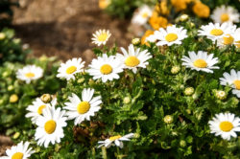
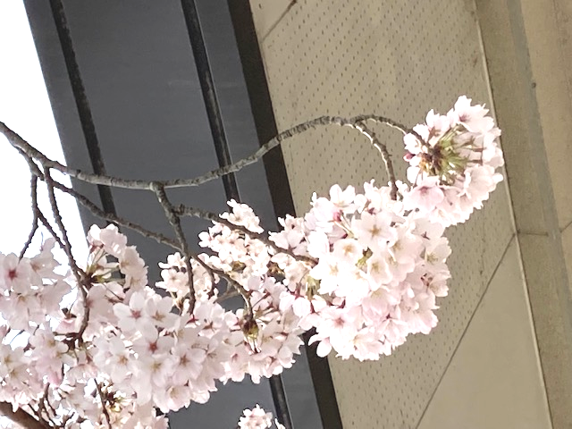
入学・進級おめでとうございます
始業式、入学式を待ちわびていたかのように、桜の花も満開となり、令和７年度が始まりました。保護者の皆様におきましては、お子様のご入学、ご進級おめでとうございます。本年度も子どもたちの教育に携わる学校・家庭・地域がともに協働し「生徒たちの安全・安心と豊かな学び」を支えていくことができますよう、よろしくお願いいたします。
令和７年度は、１年生７７人、2年生８５人、３年生６７人、合計２２９人の生徒数でのスタートとなりました。新しい学年・学級での生活を始めるにあたり、生徒たちは希望と不安の入り混じった、複雑な気持ちをもって始業式・入学式を迎えたことと思います。私たち教職員はそのような思いを受けとめ、寄り添いながら、充実した学校生活を送れるよう、一丸となって教育活動を進めてまいります。本年度も、どうぞよろしくお願いいたします。

主な年間行事予定
5月1１日(日) 修学旅行前登校日【３年生】
５月1２日(月)1３日(火)1４日(水) 修学旅行【3年生】オレンジデー（探究活動）【１・２年生】
５月１９日(月)～2３日(金) 前期学校参観週間 2７日(火) 体育祭（雨天順延）
10月2０日(月)～2４日(金) 後期学校参観週間 1０月３1日(金) 文化祭
12月２１日(日) みえ松阪マラソン２０２５
４月行事予定
部活動週休日 １日(火)２日(水)９日(水)1４日(月)2３日(水)３０日（水）
７日(月) 着任式・始業式・入学式
８日(火) 生徒会役員認証式・対面式・クラブ紹介 給食なし 完全下校15:00
９日(水) 給食開始 身体測定 自転車点検 １０日(木) クラブ見学開始 PTA本部役員会
１１日(金) 学級役員認証式
１４日(月) 授業参観【１・2年生】修学旅行説明会【3年生】PTA全委員会・本部役員会
１５日(火) クラブ体験開始 １６日(水) 内科検診【３年生】
１７日(木) 全国学力・学習状況調査【３年生】 松阪市標準学力調査【１・２年生】
１８日(金)２１日(月)２２日(火) 家庭訪問【希望者のみ】 ４限授業 給食あり 完全下校15:15
※１８日：東黒部・機殿・漕代 ２１日：揥水 ２３日：朝見・西黒部
２４日(木) 歯科検診【全学年】 教育後援会
２５日(金） 心電図検査【１年生】 クラブ集会（放課後）
２８日(月) とまとーず交通安全教室 ２９日(火) 昭和の日 30日(水) 内科検診【2年生】
≪退職・転出職員≫ 「ありがとうございました。」
（１）退職 校長 中西 知子

（２）転出 教諭 濱田 瑞絵（中部中へ） 講師 津村 知子（三雲中へ）
講師 下村 琴音（久保中へ） 講師 大西 洋美（嬉野中へ）
講師 宮田 大廉（明和中へ）

令和７年度職員紹介
校 長 髙木 亨（久保中から） 教 頭 大村伸一
１年生 担任 A組：松野奨太（中部中から）【１・２年数学 男子ソフトテニス部】
B組：湊 円 【１年英語 男女卓球部】
C組：橋本旭陽【１・２年保体 女子ソフトテニス部】
副担任 東 義人【学年主任 １・３年理科 サッカー部】
駒田美恵子【１・３年国語 技術・家庭部・吹奏楽部】
中村真依（新卒）【１・３年英語 バレーボール部】
２年生 担任 A組：奥山翔太【２年理科 野球部】
B組：間瀬琴美（西中から）【２年英語 女子ソフトテニス部】
C組：元谷友泉【全学年技術2年国語 男子ソフトテニス部】
副担任 水野貴子【学年主任 ２・３年国語 バスケットボール部】
山際健太郎【２年社会 野球部】
髙橋絵理（久保中から）【2年数学1年数学TT 吹奏楽部】
３年生 担任 A組：中川雄登【２・３年数学 サッカー部】
B組：爲安龍亮【１・3年社会 男子卓球部】
副担任 倉口加奈実【学年主任 ２・３年数学 技術・家庭部】
林 敬泰【進路指導 １・３年英語 女子卓球部】
大久保航平（嬉野中から）【２・３年保健体育 野球部】
水谷由加里【全学年音楽】
学習ルーム担任 中村弓子【バスケットボール部】
芝 浩至【１年理科 バレーボール部】
非常勤講師 鈴木敬子【全学年美術】 中西久美子【１・２年社会】
伊藤清子【全学年家庭】
養護教諭 藤田紗希 栄養教諭 宇田保奈美 事務職員（主幹） 今井こゆる 校務員 河村友和 駒谷 俊 学校業務支援員 中村まりも
スクールサポートスタッフ・PTA事務 北浦貴代美
にじいろサポーター 櫻井美砂子 中西信治 中村小百合 北浦正也
学校生活アシスタント 脇田真紀 森井みわ子
ALT ジャネイ マーシャル マシュー サンダース（９月より）
※これまでのNASS、ハートケア相談員、コネクトサポータは本年度から、にじいろサポーターとなります。また、ふれあい教室はにじいろ教室と名称を変更しました。

